TUGAS SMBD JOBSHEET 14

[Soal-1] Buatlah sebuah kode T-SQL dengan mendeklarasikan sebuah variable bernama @num yang bertipe data integer bernilai 5. Tampilkan nilai variabel tersebut dengan menggunakan alias mynumber lalu eksekusi. Hasil yang benar ditunjukkan pada tampilan berikut: xxxx

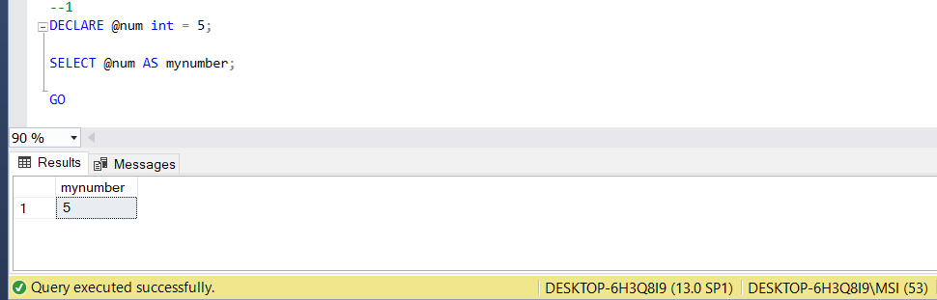

[Soal-3] Buatlah sebuah skrip T-SQL dengan mendefinisikan variabel @empname yang bertipe data nvarchar(30). Selanjutnya, set nilai variabel tersebut sebagai hasil query SELECT terhadap tabel HR.Employees, yang menggabungkan kolom firstname dan lastname dengan dipisahkan spasi, dimana nilai empid-nya sama dengan 1. Terakhir, tampilkan nilai variabel @empname dengan menggunakan query SELECT dan beri nama alias sebagai employee. Eksekusi skrip tersebut. 3 Hasil yang benar ditunjukkan pada tampilan berikut:

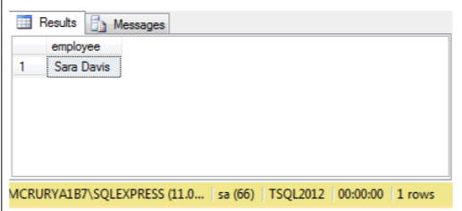

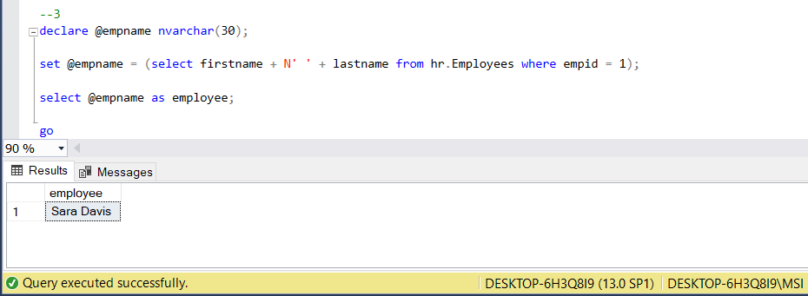

[Soal-5] Salinlah skrip T-SQL dari [Soal- 3] di atas dan lakukan modifikasi dengan mendefinisikan sebuah variabel baru bernama @empid yang bertipe data integer bernilai 5. Lalu, gunakan variabel baru ini dalam klausa WHERE sebagai nilai dari kolom empid. Eksekusi skrip tersebut. Hasil yang benar ditunjukkan pada tampilan berikut:

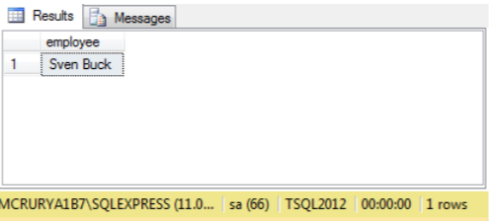

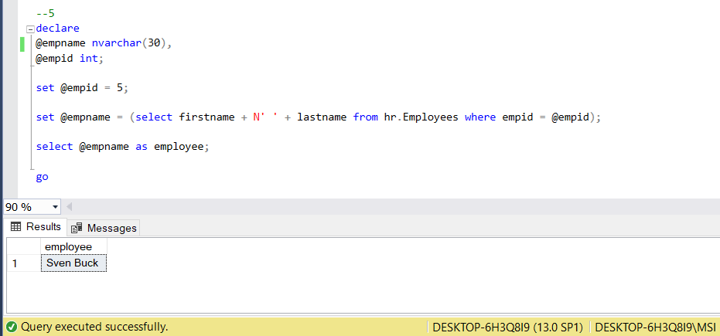

[Soal-7] Buatlah sebuah skrip T-SQL dengan mendeklarasikan variabel @result bertipe nvarchar(20) dan variabel @i bertipe integer bernilai 8. Tambahkan statement IF yang memenuhi logic di bawah ini: • Jika variabel @i bernilai kurang dari 5, set nilai variabel @result menjadi “Kurang dari 5” • Jika variabel @i bernilai antara 5 dan 10, set nilai variabel @result menjadi “Antara 5 dan 10” • Jika variabel @i bernilai lebih dari 10, , set nilai variabel @result menjadi “Lebih dari 10” • Selain dari itu, , set nilai variabel @result menjadi “Unknown” Di bagian akhir, tambahkan sebuah query SELECT untuk menampilkan nilai variabel @result dengan memberi alias result. Eksekusi skrip yang sudah dibuat dan bandingkan dengan hasil berikut ini:

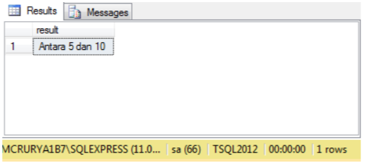

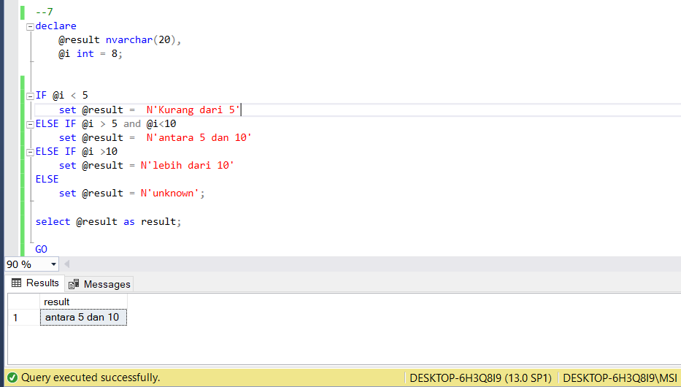

[Soal-9] Ikuti langkah berikut ini untuk membuat kode T-SQL yang mengecek tanggal lahir karyawan: • Pertama, deklarasikan 2 variabel, yakni @birthdate dan @cmpdate (keduanya bertipe data date). • Set nilai variabel @birthdate sebagai hasil dari query SELECT terhadap kolom birthdate dari tabel HR.Employees, dimana empid-nya adalah 5. • Set variabel @cmpdate berisi tanggal January 1, 1970 • Buatlah pernyataan kondisional IF dengan membandingkan nilai @birthdate dan @cmpdate. Apabila @birthdate lebih kecil dari @cmpdate, gunakan perintah PRINT untuk menampilkan pesan “Karyawan dilahirkan sebelum Januari 1, 1970”. Selain itu, tampilkan pesan “Karyawan dilahirkan pada atau setelah Januari 1, 1970”. • Eksekusi keseluruhan skrip T-SQL di atas.

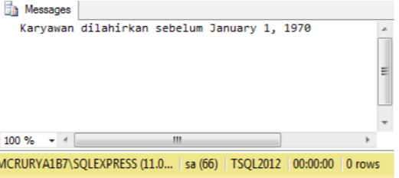

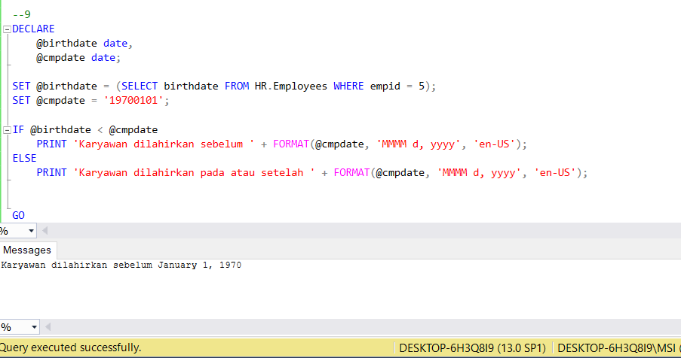

[Soal-18] Dengan tetap menggunakan skrip T-SQL pada Bagian 12 Langkah 1, lakukan modifikasi dengan menambahkan pernyataan IF pada bagian blok CATCH sebelum pernyataan PRINT. • Pernyataan IF tersebut untuk mengecek apakah nomer error = 245 atau 8114. o Apabila kondisi ini terpenuhi, tampilkan pesan “Handling conversion error...” dengan perintah PRINT. • Jika tidak sama dengan 245 atau 8114, o tampilkan pesan “Handling NON conversion error...”. • Terakhir, set nilai variabel @num sebagai ‘A’, lalu eksekusi skrip T-SQL tersebut. Bandingkan hasilnya dengan tampilan berikut:

